新 书 推 荐

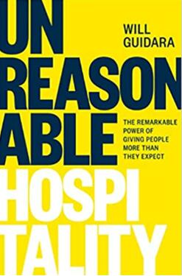
中文书名：《接待之道：如何提供超出预期的服务》
英文书名：UNREASONABLE HOSPITALITY:
The Remarkable Power of Giving People More Than They Expect
作 者：Will Guidara
出 版 社：Portfolio/Optimism Press
代理公司：ANA/Zoey
出版时间：2022年9月
代理地区：中国大陆、台湾
审读资料：电子稿
类 型：经管

内容简介：

这是传奇餐厅——麦迪逊公园餐厅（Eleven Madison Park）的前合伙人为每个企业提供的接待方面的基本课程。

2006年，威尔·吉达拉和瑞士厨师丹尼尔·胡姆（Daniel Humm）被安排掌舵麦迪逊公园餐厅。这个餐厅是一家有身份危机的卤味店，亟需魔法的拯救。2017年，麦迪逊公园餐厅被评为世界上最好的餐厅，因其令人难忘的、丰富的、定制的款待以及其食物而成为传奇。

麦迪逊公园餐厅是如何完成这一彻底的转变的？答案很简单——世界级的接待。吉达拉的团队会在下雪的夜晚将一个从未见过雪的家庭用雪橇送到中央公园，或者追踪一个客人将他的iPhone留在那里的出租车以取回该设备。热情好客超越了餐厅本身，延伸到了厨房，吉达拉鼓励整个餐厅团队不断学习，挖掘自己的激情，无论他们的角色如何，都要像老板一样思考。

我们都可以将普通的商业交易转变为非同寻常的接待体验。通过吉达拉在餐饮业中的闪光故事，以及丹尼尔·布洛德（Daniel Boulud）和丹尼·梅尔（Danny Meyer）等业内最知名的人物，吉达拉敦促所有人在自己的工作中寻找魔力，为自己、同事和为我们服务的人。

行业声誉：在吉达拉的管理下，麦迪逊公园餐厅是世界级服务和领导的代名词。吉达拉在餐饮业中以其商业智慧而闻名的同行，包括丹尼·梅尔、大卫·张（David Chang）和汤姆·科里奇奥（Tom Colicchio），都愿意帮助推广本书。

商业社区的支持：吉达拉经常在一些场合谈到本书的观点，包括华尔街日报的“万物未来”会议、康奈尔大学酒店管理学院和戴夫·拉姆齐（Dave Ramsey）的企业领导力峰会。能够帮助推广的支持者和崇拜者包括西蒙·辛克（Simon Sinek）、丹尼·梅尔、布莱恩·科普尔曼（Brian Koppelman）、塞斯·戈丁（Seth Godin）和加里·瓦伊纳查克（Gary Vaynerchuck）。

难以忘怀的故事：这本书不仅仅是关于领导力的课程——第一章介绍了标志性厨师丹尼尔·布洛德在大学聚会上做酒桶表演，非常精彩。读者会发现吉达拉讲述的内幕故事很有味道，令人上瘾。

西蒙·辛克的支持：作为西蒙·辛克的乐观出版社的一本书，《接待之道》将享受辛克的宣传努力。辛克是吉达拉的忠实朋友和粉丝，会有机会联合播客、活动和社会媒体支持。

作者简介：
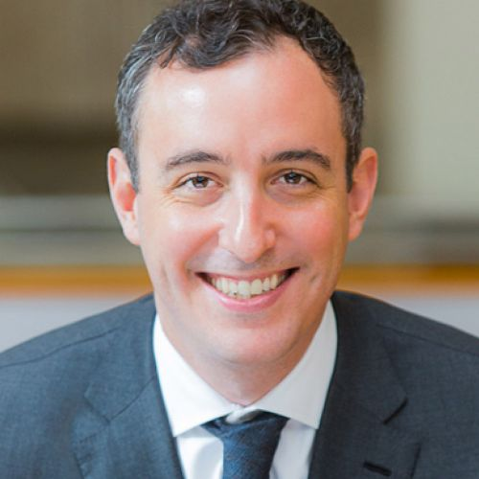
威尔·吉达拉（Will Guidara）是“欢迎大会”（The Welcome Conference）的联合创始人，也是“Make It Nice”餐厅集团的联合创始人和前合伙人，该集团包括麦迪逊公园餐厅（Eleven Madison Park）, Made Nice餐厅和游牧酒店（The NoMad）。

感谢您的阅读！
请将反馈信息发至：版权负责人
Email：Rights@nurnberg.com.cn
安德鲁·纳伯格联合国际有限公司北京代表处
北京市海淀区中关村大街甲59号中国人民大学文化大厦1705室, 邮编：100872
电话：010-82504106, 传真：010-82504200
公司网址：http://www.nurnberg.com.cn
书目下载：http://www.nurnberg.com.cn/booklist_zh/list.aspx
书讯浏览：http://www.nurnberg.com.cn/book/book.aspx
视频推荐：http://www.nurnberg.com.cn/video/video.aspx
豆瓣小站：http://site.douban.com/110577/
新浪微博：安德鲁纳伯格公司的微博_微博 (weibo.com)
微信订阅号：ANABJ2002


